BSZN-00012302000002

**公共场所卫生许可(除饭馆、咖啡馆、酒吧、茶座等)**

**(新办)**

**办事指南(完整版)**

富民县卫生健康局

2019年08月22日发布

**一、** **基本信息**

|  |  |  |  |
| --- | --- | --- | --- |
| **事项类型** | 行政许可 | **办件类型** | 即办件 |
| **实施主体** | 富民县卫生健康局 | **行使层级** | 县级 |
| **承诺办结时限** | 1个工作日 | **法定办结时限** | 20个工作日 |
| **办理形式** | 、网上办理、窗口办理、快递申请 | **办理深度** | 四级：全程网办 |
| **是否收费** | 否 | **到现场办理的次数** | 0次 |
| **咨询方式** | 云南省昆明市富民县黎昌路7号昆黎时代广场1栋二楼政务服务中心综合窗口H23、H24号窗口电话咨询0871-68818221;电 话号码：(0871)-68818221;云南政务服务网<https://zwfw.yn.gov.cn/portal/#/home> ; | | |
| **监督投诉方式** | 云南省昆明市富民县黎昌路7号昆黎时代广场1栋政务服务中心总台。网上投诉： <https://zwfw.yn.gov.cn/portal/#/home>或  电子邮箱fmx530124@163.com。信函投诉：投诉受理部门：富民县卫生健康局纪检监察室，通讯地址：云南省昆明市富 民县昆黎时代广场黎阳大厦14楼1415室，邮政编码：650400;电话投诉：政务服务中心总台(0871)-68818210。电话投 诉：富民县卫生健康局纪检监察室(0871)-68817336;云南省政务服务网监督+监管平台<tps://zwfw.yn.gov.cn/ynjg> ; | | |
| **办理时间** | 星期一至星期五上午8点半至12点，下午2点至5点半(法定节假日按国家假期安排调整办理时间) | | |
| **办理地点** | 云南省昆明市富民县黎昌路7号昆黎时代广场1栋二楼政务服务中心综合窗口H23、H24号窗口交通方式：乘坐1路公交车到黎 昌路昆黎时代广场 | | |

**二、** **设定依据**

《公共场所卫生管理条例》第四条国家对公共场所实行“卫生许可证”制度。“卫生许可证”由县以上卫生行政部门签发。 《国务院关于第六批取消和调整行政审 批项目的决定》(国发〔2012〕52号)附件2第49项公共场所改、扩建卫生许可，下放至设区的市级、县级人民政府卫生行政部门。 《国务院关于整合调整餐饮服 务场所的公共场所卫生许可证和食品经营许可证的决定》(国发〔2016〕12号)取消地方卫生部门对饭馆、咖啡馆、酒吧、茶座4类公共场所核发的卫生许可证，有 关食品安全许可内容整合进食品药品监管部门核发的食品经营许可证，由食品药品监管部门一家许可、统一监管。

**三、** **办理条件**

|  |  |
| --- | --- |
| **服务对象** | **企业法人、事业法人、自然人、社会组织法人、非法人企业、行政机关、其他组织** |
| **办理用户等级** | 三级 |
| **受理条件** | (1)符合《公共场所卫生管理条例实施细则》的规定；(2)住宿场所符合《住宿业卫生规范》、《旅店业卫生标准》的规 定；(3)沐浴场所符合《沐浴场所卫生规范》、《公共浴室卫生标准》及的规定；(4)美容美发场所符合《美容美发场 所卫生规范》、《理发店、美容店卫生标准》的规定；(5)文化娱乐场所符合《文化娱乐场所卫生标准》的规定；(6) 游泳场所符合《游泳场所卫生规范》、《游泳场所卫生标准》的规定；(7)文化交流场所符合《图书馆、博物馆、美术 馆、展览馆卫生标准》的规定；(8)购物交易场所符合《商场(店)、书店卫生标准》的规定；(9)医院候诊室符合  《医院候诊室卫生标准》的规定；(10)公共交通场所符合《公共交通等候室卫生标准》的规定。(11)公共场所使用集 中空调通风系统的，符合《公共场所集中空调通风系统卫生规范》的规定。 |

四、 申请材料

五、 办理流程

|  |  |  |  |
| --- | --- | --- | --- |
| **环节** | **受理和办理时限(工作日)** | **审批标准** | **办理结果** |

|  |  |  |  |
| --- | --- | --- | --- |
| 申请 | 1、从事公共场所经营活动的单位和个人通过政务服务窗口或云南政务服务网向所属行政区域内卫生健康行政部门提交申请。2.公共场所申请经  营者愿意按照“公共场所告知承诺审批”作出符合申请条件的承诺，并提交签章的告知承诺书和要求提供的材料后，卫生健康行政机关当场作出  行政审批决定。 | | |
| 受理 | 即时办理 | 对申请材料符合要求的，准予受理，并向申请人  发送《行政许可申请受理通知书》;申请材料不  齐全或不符合法定形式的，应在5个工作日内向  申请人出具《申请材料补正通知书》;申请事项  依法不属于本行政机关职权范围的，应作出不予  受理的决定，并告知申请人向有关行政机关申  请。 | 1.申请事项属于本行政机关职权范围，申请材料齐全、  符合法定形式，或者申请人按照本行政机关的要求提交  全部补正申请材料的，出具《受理通知书》;2.申请事  项属于本行政机关职权范围，但申请材料不齐全或者不  符合法定形式的，出具《补正告知书》;3. 申请事项不  属于本行政机关职权范围的，出具《不予受理通知  书》。 |
| 审查 | 即时办理 | 各级卫生健康委依据审批条件对申请材料进行审  查，视情形需要，组织进行现场审核和专家评  审 。 | 根据法定条件和程序，对申请材料的实质内容进行审  查，出具审查意见。 |
| 决定 | 即时办理 | 书面材料完整、形式符合规范，符合许可条件的  予以许可；公共场所申请经营者愿意按照“公共  场所告知承诺审批”作出符合申请条件的承诺，  并提交签章的告知承诺书和要求提供的材料后，  卫生健康行政机关当场作出行政审批决定。 | 1.申请符合法定条件、标准的，依法作出准予行政许可  的书面决定，需要颁发行政许可证件的，制作行政许可  证件(含电子证照);2.申请不符合法定条件、标准  的，依法作出不予行政许可的书面决定。 |
| 送达 | 自作出决定之日起10个工作日内，在属地卫生健康行政部门办证窗口领取《公共场所卫生许可证》或通过邮寄方式送达申请人。 | | |

**六、** **审批结果**

|  |  |
| --- | --- |
| **序号** | **1** |
| **审批结果名称** | 卫生许可证 |
| **审批结果样本** |  |

**七、** **收费信息**

不收费

**八、** **扩展服务**

|  |  |  |  |  |
| --- | --- | --- | --- | --- |
| **中介服务** | **联办机构** | **前置审批** | **年检年审** | **资质资格证书** |
| **无** | **无** | **无** | **无** | **无** |

**公共场所卫生许可办事流程示意图**

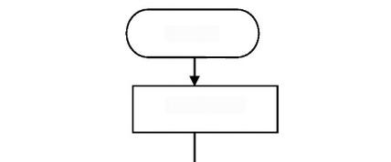提出申请

审核申请材料

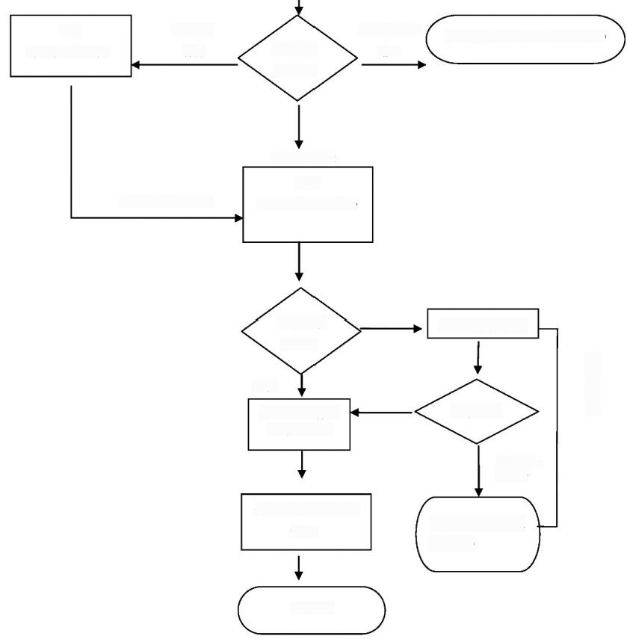发放

到期不整改

《补正材料通知书》

需要补正

材料

申请材料

审核结果

符合不予受理

情形

不予受理(发放《不予受理通知书》)

材料补正后符合要求

材料符合要求

受理

(发放《受理通知书》)

审查(含现

场审查)

合格

在13个工作日

内作出批准

通知申请人整改

整改结果

整改后仍 不合格

证件获取(在办证大厅

领取)

发 放 《不予受理

通知书》

决定公开